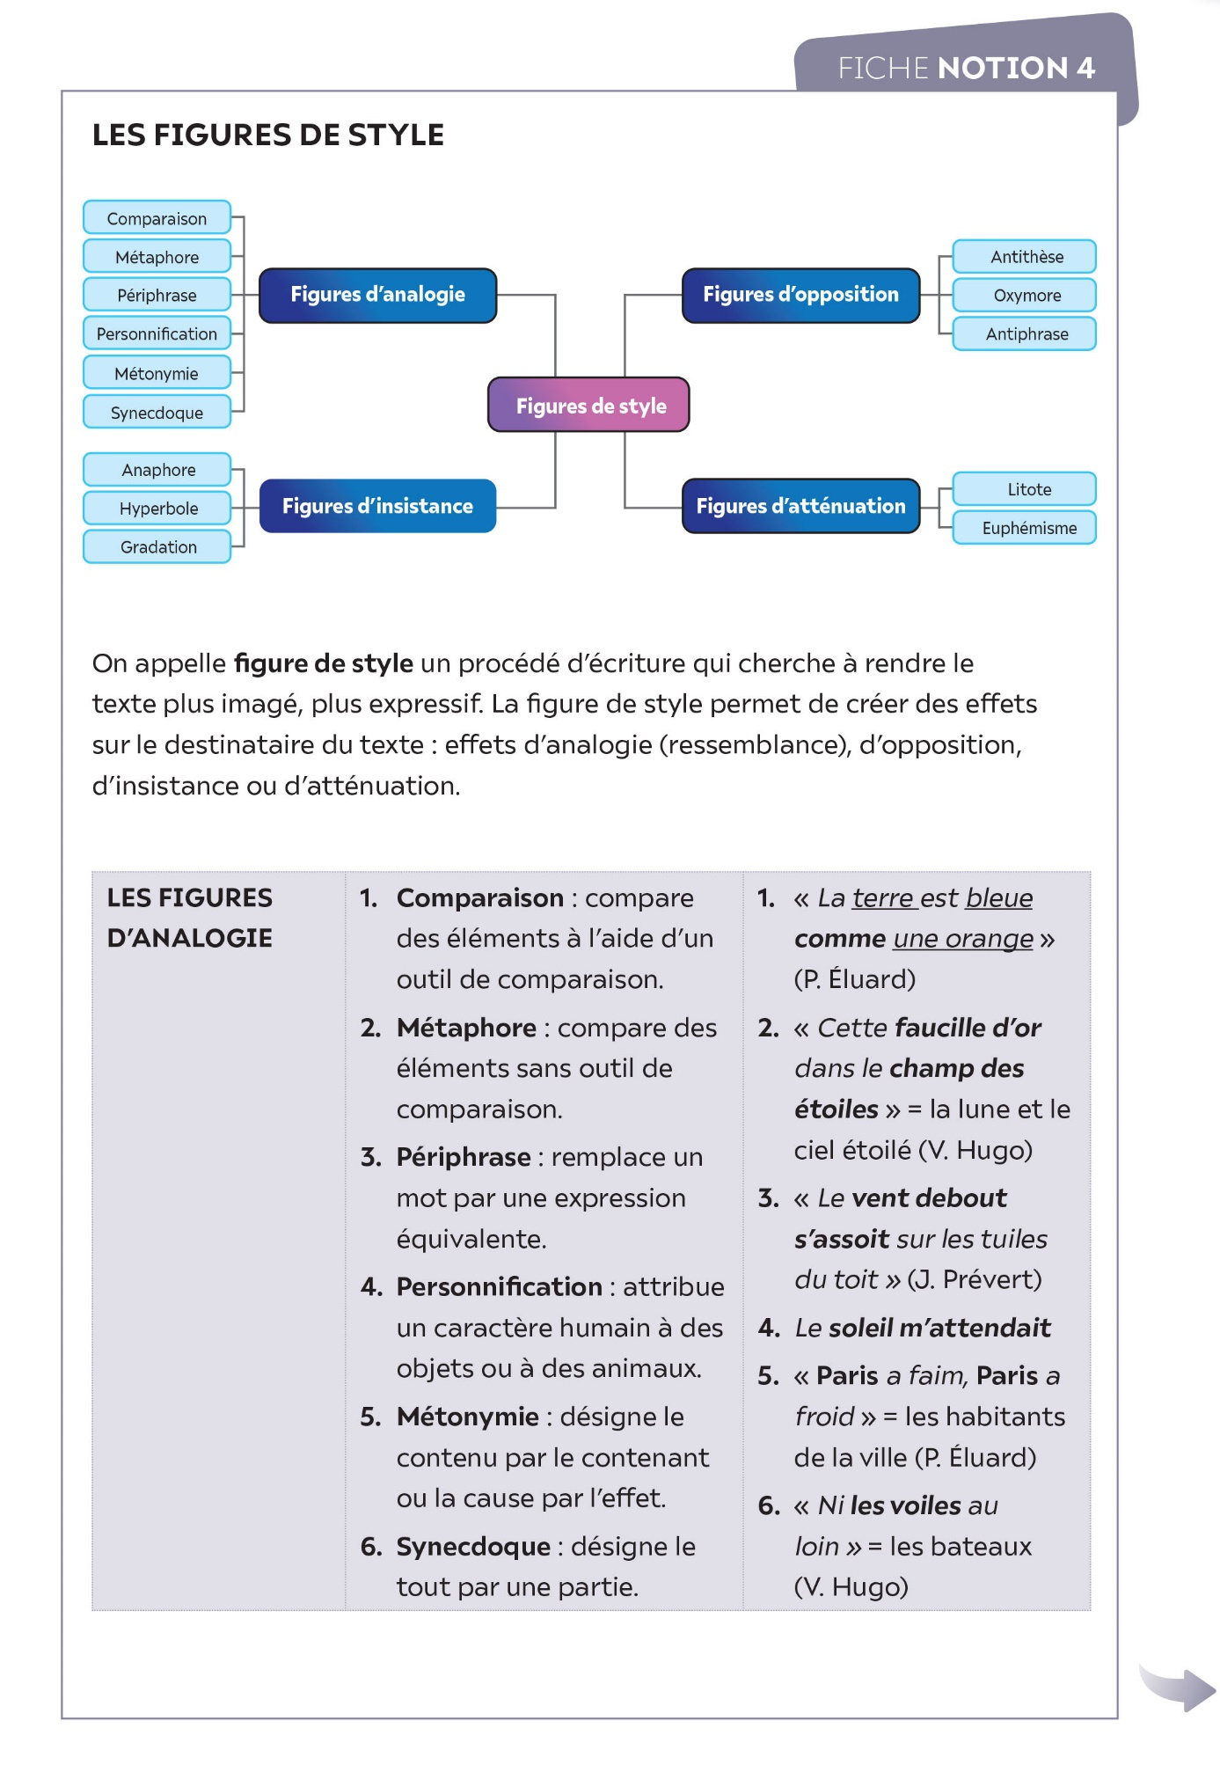

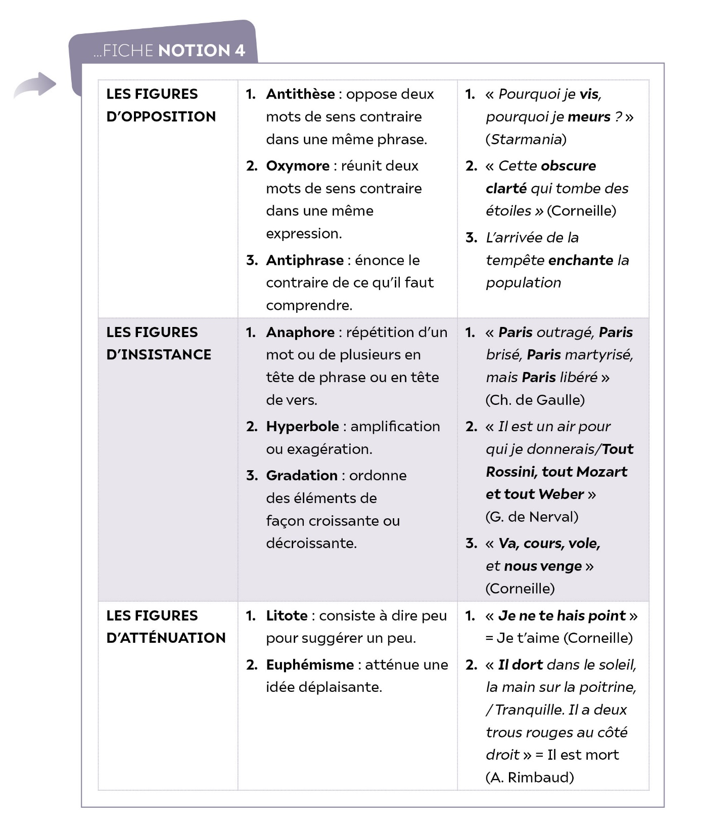

**Exercice d’application**

• **Je sélectionne des textes du manuel dans lesquels j’identifie et je relève   
le plus grand nombre de figures de style possible.**